Міністерство освіти і науки України

Національний університет «Львівська політехніка»

Кафедра систем штучного інтелекту



**Звіт**

про виконання

**Лабораторних та практичних робіт № 1**

***з дисципліни:*** «Мови та парадигми програмування»

***з розділу***: "Вступ до Розробки: Налаштування та Використання Середовища"

***Виконав:***

студент групи ШІ-11

Василишин Ярослав Іванович

# **Тема роботи:**

Налаштування та Використання Середовища.

# **Мета роботи:**

* Ознайомитись з Package Managers OS та командами.
* Ознайомитись з Console Commands в Linux подібному терміналі.
* Встановити та сконфігурувати Visual Studio Code.
* Встановити Розширення для C++ на систему та Visual Studio Code.
* Ознайомитись з Дебагером та Лінтером для C++.
* Встановити та ознайомитись з Git та командами.
* Зареєструватись та ознайомитись з GitHub .
* Ознайомитись з GitHub пул реквестами та Код ревю.
* Зареєструватись та ознайомитись з Trello.
* Зареєструватись та ознайомитись з Algotester.
* Ознайомитись з FlowCharts та Draw.io.
* Ознайомитись з Word та створенням Звітів на Практичні та Лабораторні.
* Запустити програмний код C++ в робочому середовищі та оформити звіт.
* Виконати теоретичний план по ознайомленню з інструментами.

# **Теоретичні відомості:**

Теоретичні відомості з переліком важливих тем:

- Тема №1: робота з Package Managers OS та командами.

- Тема №2: Console Commands в Linux.

- Тема №3: Visual Studio Code.

- Тема №4: Дебагер та лінкер для C++.

- Тема №5: Розширення для C++ на систему та Visual Studio Code.

- Тема №6:Git та команди.

- Тема №7:Git Hub pull requests.

- Тема №8:Trello.

- Тема №9:Algotester.

- Тема №10: FlowCharts та Draw.io.

- Тема №11:запуск програмного коду C++.

- Тема №12:Виконання теоретичного плану по ознайомленню з інструментами.

1. Індивідуальний план опрацювання теорії:

* Тема №1: робота з Package Managers OS та командами
  + Джерела Інформації:
    - <https://docs.brew.sh/>
    - <https://www.youtube.com/watch?feature=shared&v=8Vgk-4eJaMU>
  + Що опрацьовано:
    - Скачав та налаштував Package Manager for MacOS Homebrew.
  + Статус: Ознайомлений.
  + Початок опрацювання теми: 26.09.2023
  + Звершення опрацювання теми: 28.09.2023
* Тема №2: Console Commands в Linux
  + Джерела Інформації:
    - https://www.freecodecamp.org/news/the-linux-commands-handbook/
  + Що опрацьовано:
    - Ознайомився з командами.
  + Статус:Ознайомлений частково.
  + Початок опрацювання теми: 26.09.2023
  + Звершення опрацювання теми: 26.10.2023
* Тема №3: Visual Studio Code.
  + Джерела Інформації:
    - <https://www.youtube.com/watch?feature=shared&v=8Vgk-4eJaMU>
    - https://git-scm.com/download/mac
  + Що опрацьовано:
    - Встановив та сконфігурував VS Code.
  + Статус: Ознайомлений.
  + Початок опрацювання теми: 28.09.2023
  + Звершення опрацювання теми: 28.09.2023
* Тема №4 Дебагер та лінкер для C++.
  + Джерела Інформації:
    - <https://www.youtube.com/watch?v=f0vVV4NPmjQ>
  + Що опрацьовано:
    - Ознайомився із дебагером та лінкером.
  + Статус:Ознайомлений частково.
  + Початок опрацювання теми: 28.09.2023
  + Звершення опрацювання теми: 28.09.2023
* Тема №5: Розширення для C++ на систему та Visual Studio Code
  + Джерела Інформації:
    - <https://www.youtube.com/watch?v=q2IVvPGjiaU>
  + Що опрацьовано:
    - Додав розширення для с++ та код ранер.
  + Статус: Ознайомлений.
  + Початок опрацювання теми: 28.09.2023
  + Звершення опрацювання теми: 28.09.2023
* Тема №6:Git та команди
  + Джерела Інформації:
    - <https://www.youtube.com/watch?v=8JJ101D3knE>
    - https://www.youtube.com/watch?v=vR-y_2zWrIE&list=PLWKjhJtqVAbkFiqHnNaxpOPhh9tSWMXIF&ab_channel=freeCodeCamp.org
    - https://www.youtube.com/watch?v=RGOj5yH7evk&ab_channel=freeCodeCamp.org
    - https://www.youtube.com/watch?v=ySKJF3ewfVk&list=PLJ6ZMUSN40FF8pBX4bv1mhVIgoem33Zfv&ab_channel=programmingmentorua
  + Що опрацьовано:
    - Створив власний репозиторій та практикувався.
  + Статус: Ознайомлений.
  + Початок опрацювання теми: 29.09.2023
  + Звершення опрацювання теми: 29.09.2023
* Тема №7:Git Hub pull requests
  + Джерела Інформації:
    - <https://www.youtube.com/watch?v=YRTEelEOD-Q>
  + Що опрацьовано:
    - Створив репозиторій і попрактикувався з командами.
  + Статус: Ознайомлений.
  + Початок опрацювання теми: 29.09.2023
  + Звершення опрацювання теми: 29.09.2023
* Тема №8:Trello
  + Джерела Інформації:
    - [https://trello.com/guide/create-project#create-a-board](https://trello.com/guide/create-project%22%20%5Cl%20%22create-a-board)
  + Що опрацьовано:
    - Зареєструвався.
    - Ознайомився.
    - Позакидував таски.
  + Статус: Ознайомлений.
  + Початок опрацювання теми: 01.10.2023
  + Звершення опрацювання теми: 01.10.2023
* Тема №9: Algotester
  + Джерела Інформації:

Був знайомий.

* + Що опрацьовано:
    - Зареєструвався.
    - Поробив деякі задачі.
  + Статус: Ознайомлений.
  + Початок опрацювання теми: 01.10.2023
  + Звершення опрацювання теми: 01.10.2023
* Тема №10: FlowCharts та Draw.io
  + Джерела Інформації:
    - https://www.visual-paradigm.com/tutorials/flowchart-tutorial/
    - • https://www.programiz.com/article/flowchart-programming.
  + Що опрацьовано:
    - Зареєструвався.
    - Ознайомився з базовими елементами/блоками.
  + Статус:Ознайомлений частково.
  + Початок опрацювання теми: 02.10.2023
  + Звершення опрацювання теми: 02.10.2023
  + Тема №11:запуск програмного коду C++.
  + Джерела Інформації:
    - Був ознайомлений.

Що опрацьовано:

* + - Запустив програми.
  + Статус: Ознайомлений.
  + Початок опрацювання теми: 02.10.2023
  + Звершення опрацювання теми: 02.10.2023
* Тема №12:Виконання теоретичного плану по ознайомленню з інструментами
  + Джерела Інформації:
    - Книжка.
    - Відео.
    - Стаття.
    - Курс.
  + Що опрацьовано:
    - Коментар 1
    - Коментар 2
  + Статус:Ознайомлений частково
  + Початок опрацювання теми: 02.10.2023
  + Звершення опрацювання теми: 26.10.2023

# **Виконання роботи:**

## **1. Опрацювання завдання та вимог до програм та середовища:**

* Завдання №1 Theory Education Activities: відвідував пари та лекції.
* Завдання №2 - Requirements management and design activities with Draw.io and Google Docs 3 - Ознайомитись з блок-схемами Flowchart.
* Завдання №3 - Lab# Configuration: Trello - Створити аккаунт у Trello, додати картки.
* Завдання №4 - Lab# Configuration: Linux Console Commands - Опрацювати основні Linux команди.
* Завдання №5 - Lab# Configuration: Visual Studio Code.
* Завдання №6 - Lab# Configuration: VSC C/C++ Extensions, IntelliSense, Code Runner - Встановити та налаштувати VS Code. Встановити розширення.
* Завдання №7 - Lab# Configuration: GitHub зареєструвати аккаунт на гітхаб.
* Завдання №8 - Lab# Configuration: Git Task використовувати гіт щоб пушити та пулити репозиторій.
* Завдання №9 - Lab# Configuration: Algotester - створити аккаунт в Algotester.
* Завдання №10 - Lab# Configuration: Create Own Git Repo and Exchange Files with Teammate - за допомогою GitHub та git створити репозиторій.

## **2. Дизайн та планова оцінка часу виконання завдань:**

Програма №1:Складні відсотки.

Блок-схема:

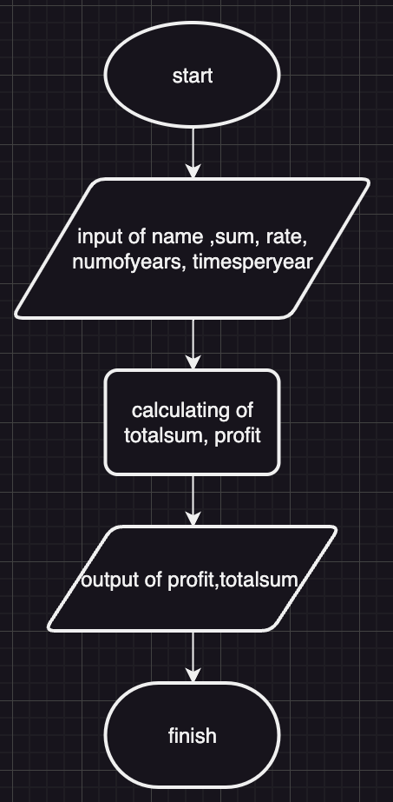

Планована оцінка часу виконання: 30 хв.

Программа №2: Self Practice(Торт для Петрика(Algotester)).

* Блок-схема:

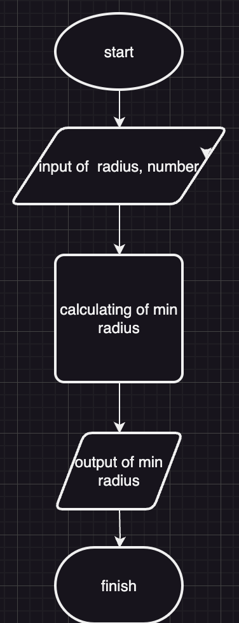

* Запланований час на реалізацію:30 хв.
* Суть задачі:

Зовсім скоро в Петрика день народження, і він з нетерпінням чекає цього свята. Його друзі слоненята вирішили зробити йому подарунок і приготувати ідеальний торт.На думку слоненят, ідеальний торт має складатися з рівно n ярусів, кожен з яких є циліндром. Проте при визначенні ідеальності висоти циліндрів не важливі, важливі лише їхні радіуси, тому яруси можна вважати кругами. Яруси кладуть один на одного від найбільшого до найменшого так, щоб вони мали спільний центр. Оскільки всі яруси є однаково гарними, і важливістю жодного не можна нехтувати, торт вважається ідеальним тільки тоді, коли видимі площі всіх n ярусів рівні, якщо дивитися на торт зверху.Слоненята вирішили, що радіус найбільшого ярусу їхнього торта має бути r.Допоможіть слоненяті обчислити, яким же буде радіус найменшого.

## **3. Конфігурація середовища до виконання завдань:**

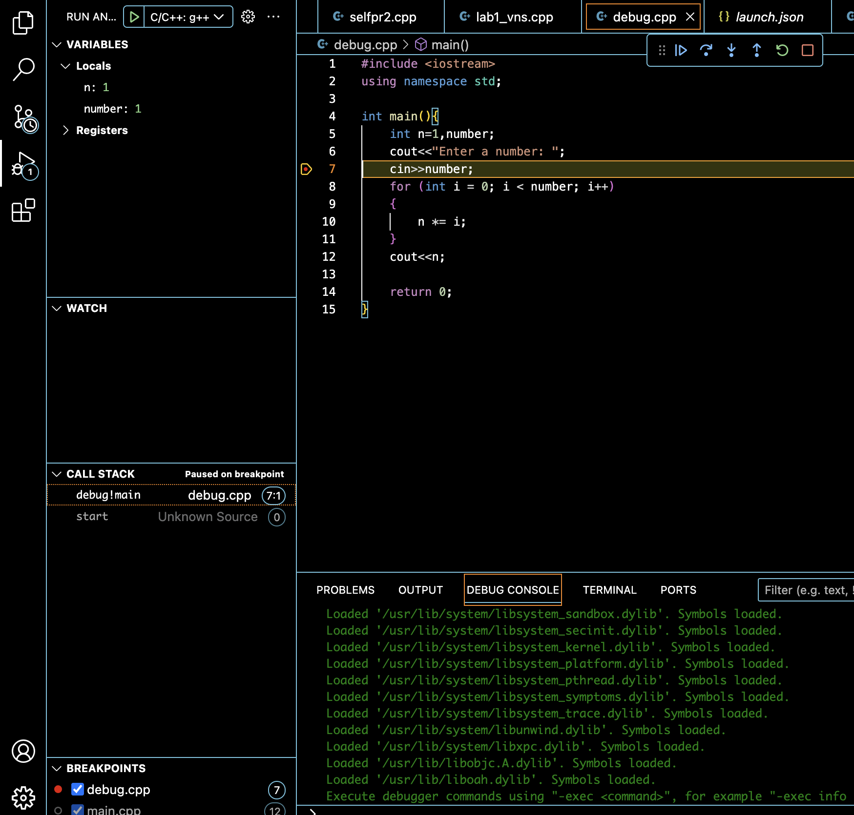

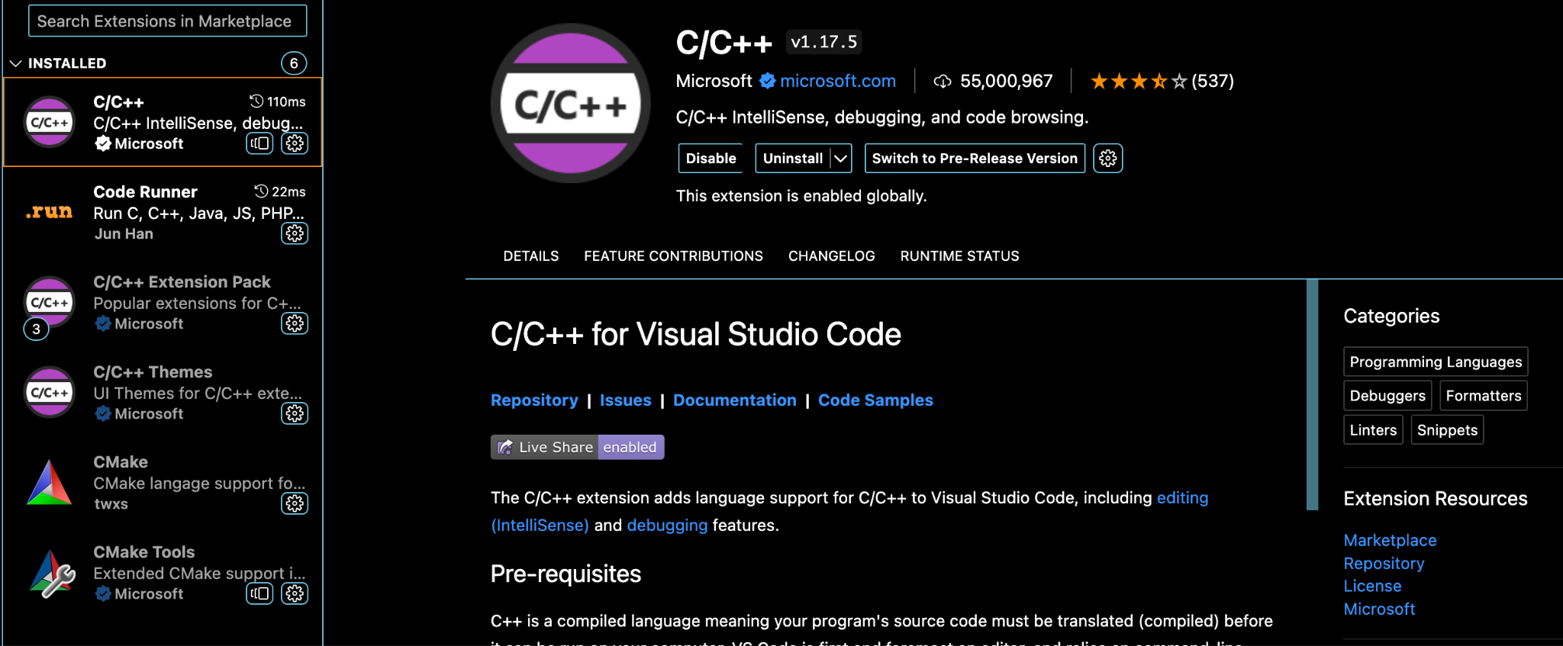

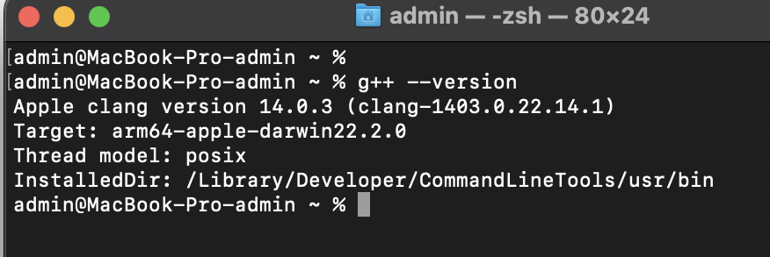

## **4. Код програм з посиланням на зовнішні ресурси:**

Завдання №1:Складні відсотки.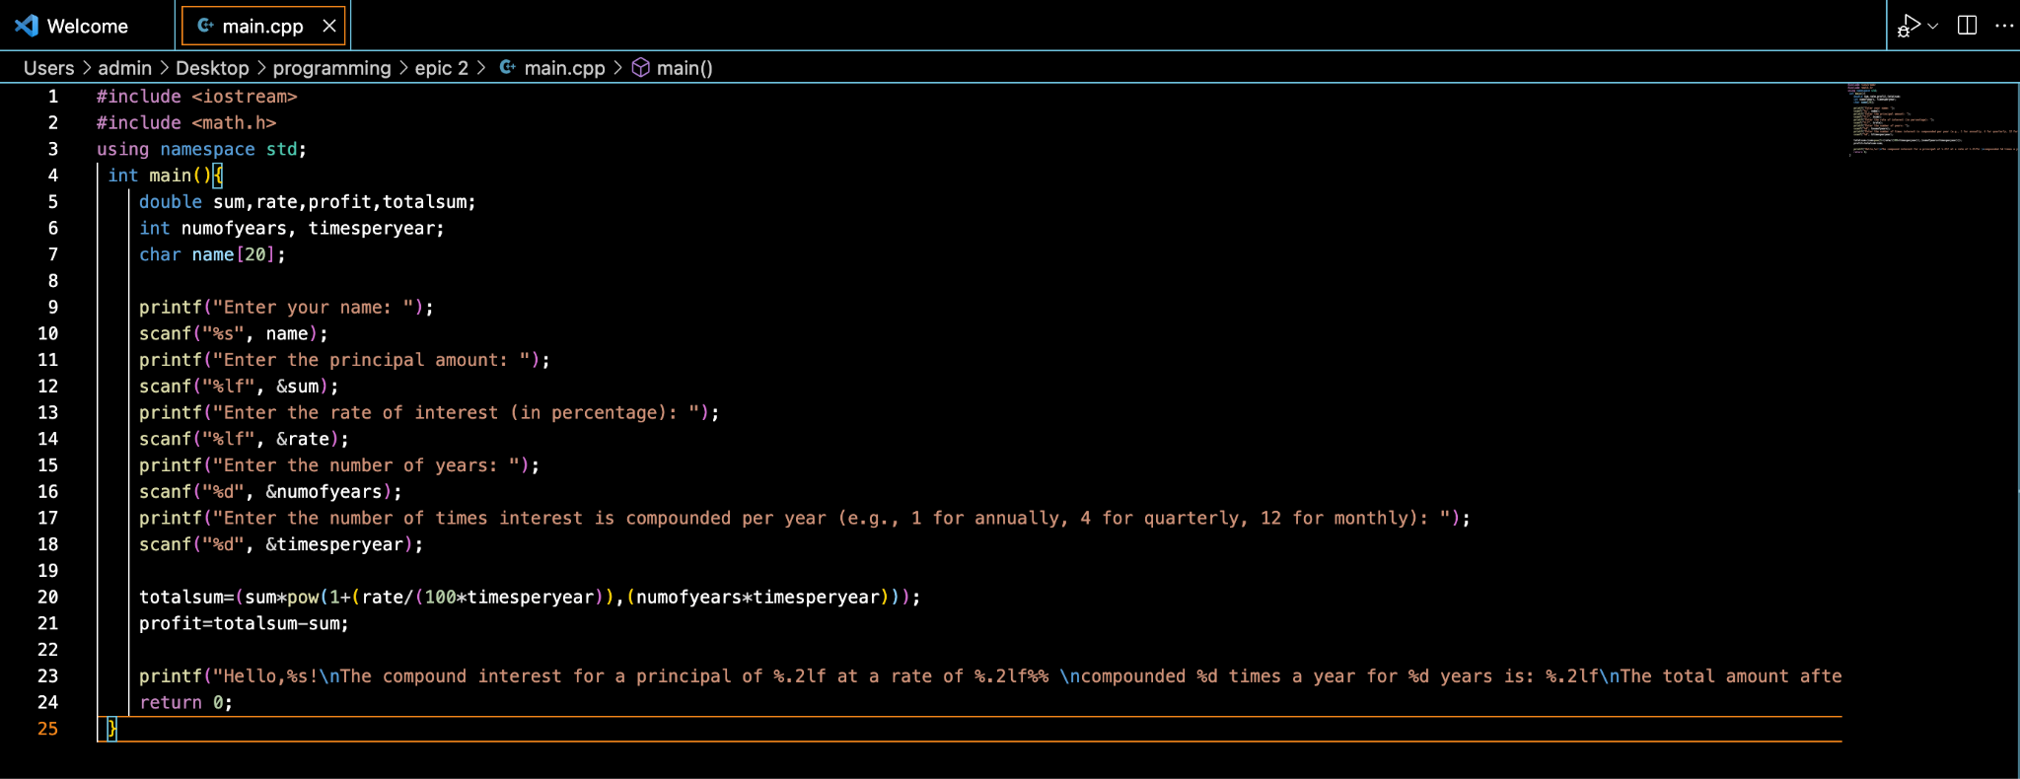

Програма приймає ім’я,суму депозиту,річний відсоток у відсотках,термін на який здійснюється вклад у роках,кількість надання відсотків на рік.Підраховує загальну суму для заданих даних і профіт.Виводить задану суму і профіт при заданих умовах. Програма не передбачає введень інших типів даних для основних змінних.

Посилання на файл програми у пул-запиті GitHub

Завдання №2:Торт для Петрика.

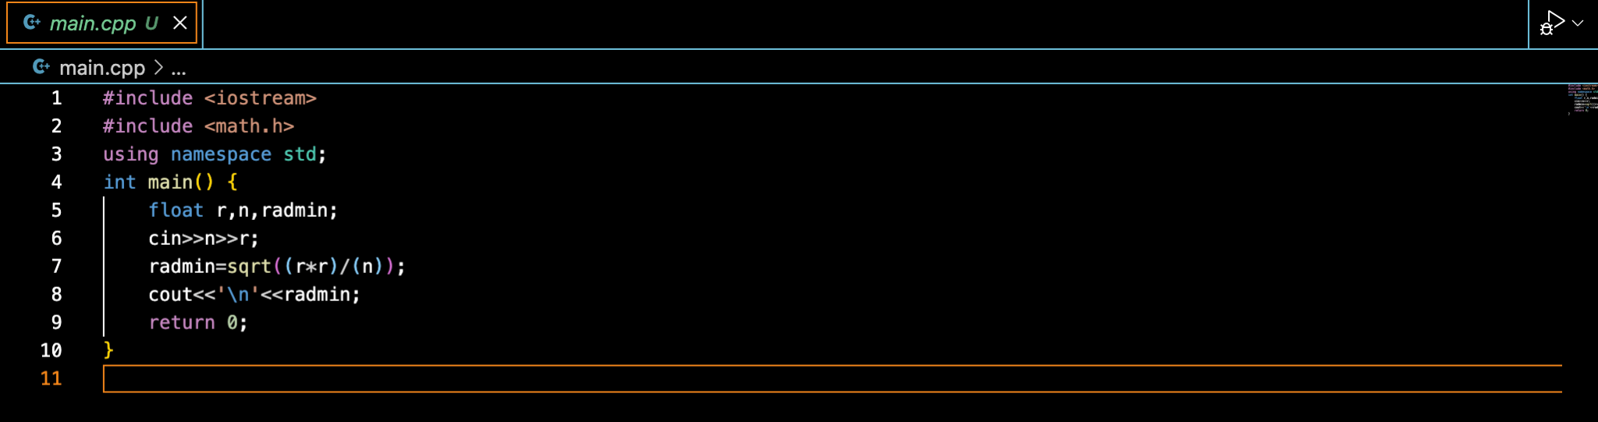

Програма приймає інформацію про величину радіуса і кількості кіл. Обраховує величину найменшого радіуса при якому задовольняється умова. Виводить значення найменшого радіуса. Програма не передбачає введень інших типів даних для основних змінних.

## **5. Результати виконання завдань, тестування та фактично витрачений час:**

Завдання №1: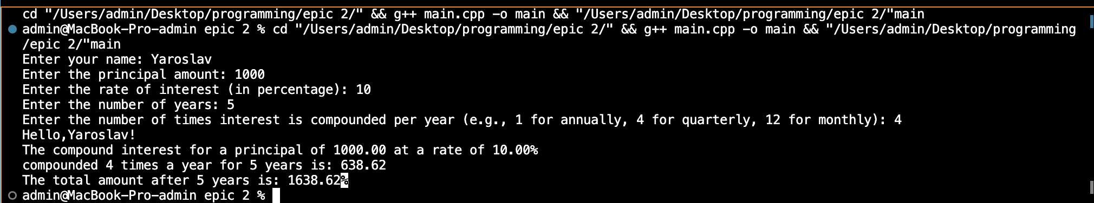

Час затрачений на виконання завдання:30 хв.

Завдання №2: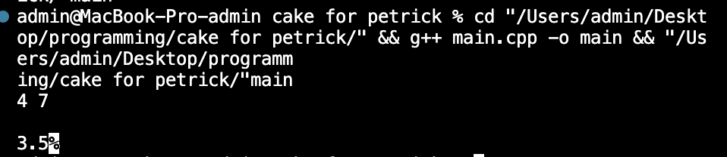

Час затрачений на виконання завдання:30 хв.

# **Висновки:**

Встановлено та сконфігуровано VSCode, встановив всі необхідні екстеншени. Ознайомився з Git та GitHub, Trello, Algotester, FlowCharts, Draw.io та їх командами.Ознайомився і вивчив основні оператори C++, опрацьовано ввід та вивід такими операторами як cin, cout, printf, scanf.Описав виконання та виконав програми практичних.